- 唐詩迷宮：請按照順序走出迷宮，完成唐詩：
- 古朗月行 李白
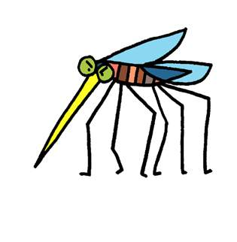
仙 |  | 人 |  | 垂 |  | 兩
餐 |  | 擣 |  | 兔 |  | 足
誰 |  | 藥 |  | 白 |  | 桂
與 |  | 成 |  | 團 |  | 樹
言 |  | 問 |  | 團 |  | 何

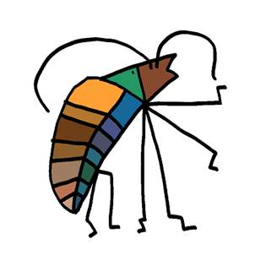

＊想一想，畫一畫 姓名

家長簽章：

